Фотоматериалы о выявленных фактах нарушения требований природоохранного законодательства

Минский городской комитет природных ресурсов
и охраны окружающей среды

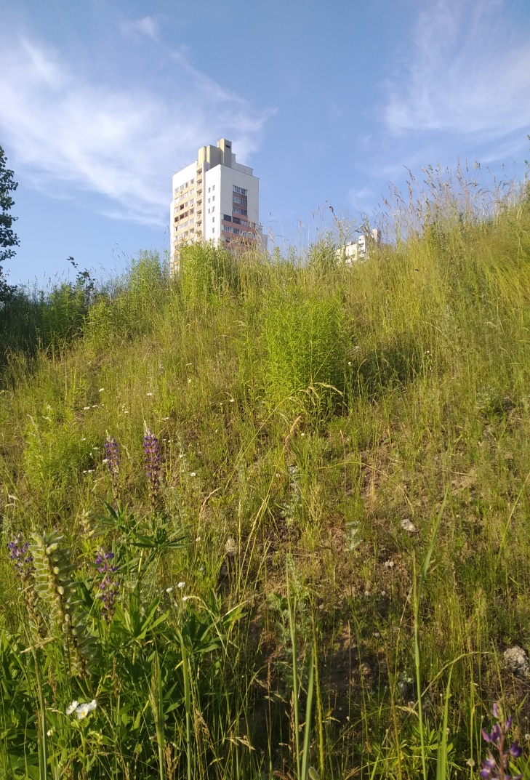  ДО | 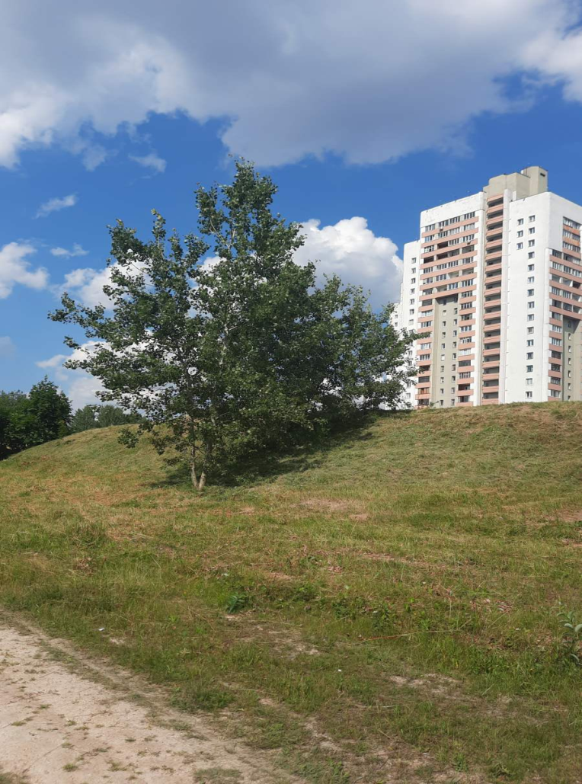  ПОСЛЕ
1. Территория по ул.Шугаева, 11 (Первомайский район)
место совершение нарушения
2. Выявлены места произрастания золотарника канадского
описание нарушения
3. В отношении УП «Зеленстрой Первомайского района г.Минска» проведено мероприятие технического (технологического) характера
принятые меры по устранению нарушения (дата направления рекомендации, предписаний, информационных писем по устранению выявленных нарушений (недостатков), срок исполнения)
4. Нет.
принятые меры по привлечению к ответственности (дата начала административного процесса, дата вынесения постановления о привлечении к административной ответственности с указанием на часть статьи и статью КоАП, сумма штрафа)
5. Нет.
принятые меры по возмещению вреда, причиненного окружающей среде (дата акта об установлении факта вреда, причиненного окружающей среде, размер причиненного вреда окружающей среде, дата предъявления претензии)

Фотоматериалы о выявленных фактах нарушения требований природоохранного законодательства

Минский городской комитет природных ресурсов
и охраны окружающей среды
Наименование территориального органа Минприроды (комитет, инспекция)
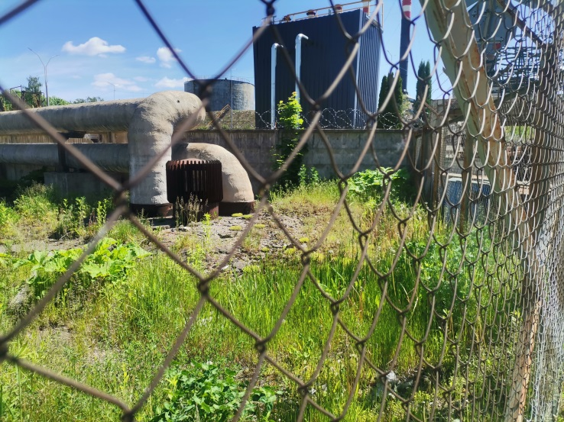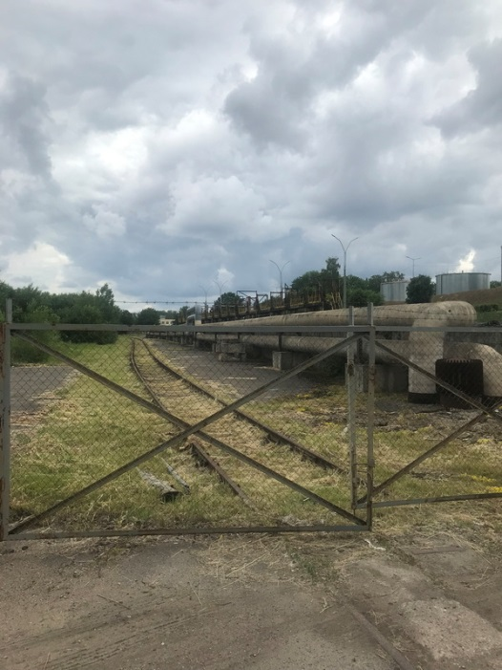
ДО ПОСЛЕ
1. Территория ж/д путей по ул. Казинца (Октябрьский район)
место совершение нарушения
2. Выявлены места произрастания борщевика Сосновского.
описание нарушения
3. В отношении ЗАО «Минский завод виноградных вин» проведено мероприятие технического (технологического, поверочного) характера. Выдано предписание.
принятые меры по устранению нарушения (дата направления рекомендации, предписаний, информационных писем по устранению выявленных нарушений (недостатков), срок исполнения)
4. Нет.
принятые меры по привлечению к ответственности (дата начала административного процесса, дата вынесения постановления о привлечении к административной ответственности с указанием на часть статьи и статью КоАП, сумма штрафа)
5. Нет.
принятые меры по возмещению вреда, причиненного окружающей среде (дата акта об установлении факта вреда, причиненного окружающей среде, размер причиненного вреда окружающей среде, дата предъявления претензии)

Фотоматериалы о выявленных фактах нарушения требований природоохранного законодательства

Минский городской комитет природных ресурсов
и охраны окружающей среды
Наименование территориального органа Минприроды (комитет, инспекция)
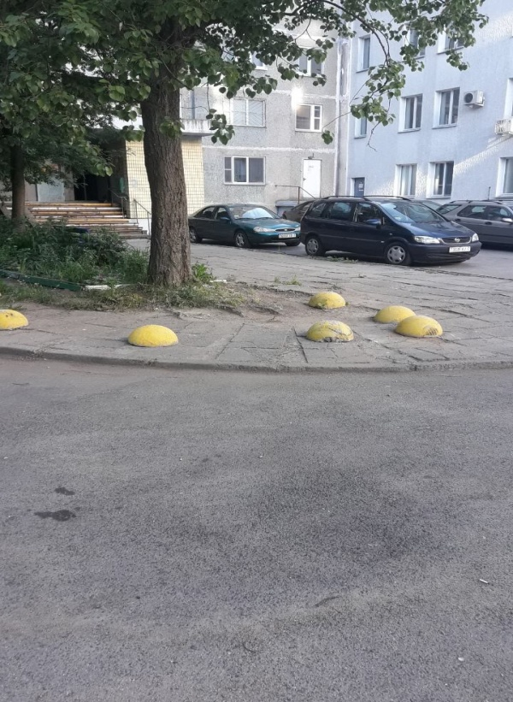
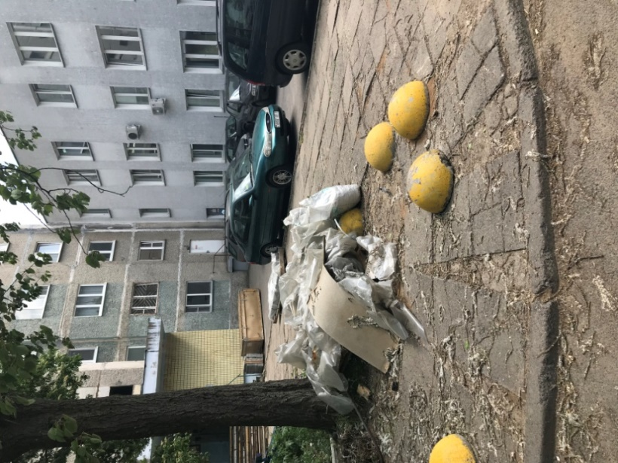

ДО ПОСЛЕ
1. Внутридомовая территория жилого дома № 58, к.2 по пр. Газеты Правда в г. Минске.
место совершение нарушения
2. В ходе проведения мониторинга ЖЭУ № 5 Московского района г. Минска было выявлено несанкционированное складирование бытовых отходов навалом на внутридомовой территории жилого дома № 58, к.2 по пр. Газеты Правда в г. Минске.
описание нарушения

3. ГП «ЖЭУ № 5 Московского района г. Минска» направлена рекомендация по устранению выявленных в ходе мониторинга нарушений (недостатков). Рекомендация выполнена.
принятые меры по устранению нарушения (дата направления рекомендации, предписаний, информационных писем по устранению выявленных нарушений (недостатков), срок исполнения)

4. Нет
принятые меры по привлечению к ответственности (дата начала административного процесса, дата вынесения постановления о привлечении к административной ответственности с указанием на часть статьи и статью КоАП, сумма штрафа)
5. Нет
принятые меры по возмещению вреда, причиненного окружающей среде (дата акта об установлении факта вреда, причиненного окружающей среде, размер причиненного вреда окружающей среде, дата предъявления претензии)

